
Σπάρτη 17 -2-2021

Αριθ. Πρωτ. 36855/Σ.11502

ΠΕΡΙΦΕΡΕΙΑΚΗ ΕΝΟΤΗΤΑ ΛΑΚΩΝΙΑΣ
Διεύθυνση ΑΓΡΟΤΙΚΗΣ ΟΙΚΟΝΟΜΙΑΣ

ΩΣ Π.Δ.

& ΚΤΗΝΙΑΤΡΙΚΗΣ
ΤΜΗΜΑ ΠΟΙΟΤΙΚΟΥ & ΦΥΤΟΫΓΕΙΟΝΟΜΙΚΟΥ
ΠΡΟΣ:
ΕΛΕΓΧΟΥ
Ταχ. Δ/νση : Διοικητήριο
2^{ο} χλμ Εθν. Οδού Σπάρτης Γυθείου
Τ.Κ. 231 00 Σπάρτη
Πληροφορίες : Α. Γρηγοράκου
Τηλέφ. : 2731363328
E-mail: a.grigorakou@lakonia.gr,
ΔΕΛΤΙΟ ΤΥΠΟΥ

Η διασφάλιση της φυτοϋγείας της Περιφερειακής μας Ενότητας κατά των επιβλαβών οργανισμών καραντίνας και κατ’ επέκταση της Χώρας στηρίζεται στην εφαρμογή του επίσημου προγράμματος Επισκοπήσεων φυτοϋγείας (Surveys), αλλά και την υπευθυνότητα των εμπλεκομένων στην αλυσίδα διακίνησης και παραγωγής πολλαπλασιαστικού υλικού φυτών-ξενιστών των παθογόνων. Το πρόγραμμα Επισκοπήσεων υλοποιείται ετησίως από τις κατά τόπους Υπηρεσίες Φυτοϋγειονομικού Ελέγχου.
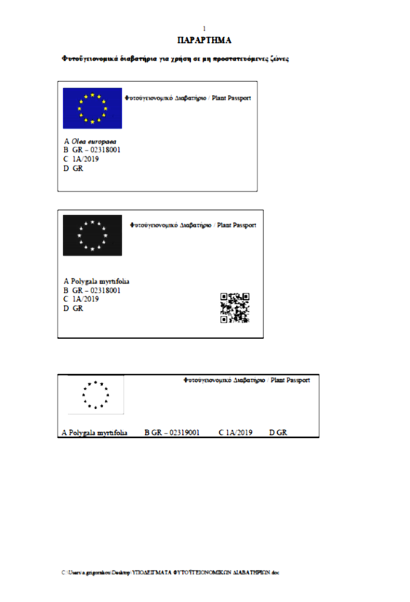
Το μεγαλύτερο μερίδιο ευθύνης αναλογεί στους επαγγελματίες καλλιεργητές οι οποίοι θα πρέπει να αντιμετωπίσουν με ευσυνειδησία το θέμα της επιλογής υγιών και πιστοποιημένων δενδρυλλίων πριν την εγκατάσταση μιας νέας καλλιέργειας με την υποχρέωση τους κατά την προμήθεια πολλαπλασιαστικού υλικού να ζητούν το φυτοϋγειονομικό διαβατήριο, επίσημη φυτοϋγειονομική ετικέτα που φέρει τη σημαία της Ευρωπαϊκής Ένωσης. Η Υπηρεσία μας ως αρμόδια αρχή για την έκδοση φυτοϋγειονομικών διαβατηρίων τηρεί αρχείο των φυτωριακών επιχειρήσεων που αιτούνται και υπόκεινται σε έλεγχο για την πιστοποίηση πολλαπλασιαστικού υλικού.
Η Υπηρεσία μας μετά την υλοποίηση του προγράμματος Επισκοπήσεων για το 2020 στο σύνολό του, έχει ήδη ξεκινήσει τους ελέγχους σε ελαιώνες και πρόκειται να ακολουθήσουν δειγματοληψίες, παγιδοθεσίες και σαρώσεις και σε φυτώρια πολλαπλασιαστικού υλικού ελιάς, οπωρώνες εσπεριδοειδών, φυσική βλάστηση και περιοχές υψηλής επικινδυνότητας. Οι αναλύσεις των δειγμάτων για το 2020 από το επίσημο Εργαστήριο, το Μπενάκειο Φυτοπαθολογικό Εργαστήριο, επιβεβαίωσαν την απουσία του παθογόνου από τον νομό μας και τον ελλαδικό χώρο.
Το βακτήριο Xylella fastidiosa (Xf) αποτελεί ενωσιακό οργανισμό καραντίνας βάσει των Κανονισμών (ΕΕ) 2016/2031 και 2019/2072 και πρόσφατα εκδόθηκε ο νέος Εκτελεστικός Κανονισμός (ΕΕ) 2020/1201 της Επιτροπής σχετικά με τα μέτρα για την πρόληψη της εισαγωγής και εξάπλωσης του οργανισμού. Πρόκειται αυτή τη στιγμή για τη μεγαλύτερη απειλή για τις ελαιοκαλλιέργειες του νομού μας, καθώς η καλλιέργεια της ελιάς είναι μείζονος οικονομικής σημασίας για την περιοχή.
Έχει διαπιστωθεί η παρουσία του επιβλαβούς οργανισμού στην Ιταλία, Κορσική, Γαλλία, Ισπανία, Βαλεαρίδες Νήσους, Πορτογαλία και Ισραήλ.
Ένα χαρακτηριστικό αυτού του βακτηρίου είναι ότι διαθέτει πολλά στελέχη με εξειδικευμένες προτιμήσεις σε ξενιστές. Υπάρχουν τρία επίσημα αποδεκτά υποείδη τα: fastidiosa, multiplex και pauca.
Το παθογόνο έχει ευρύ φάσμα ξενιστών στους οποίους περιλαμβάνονται καλλιεργούμενα φυτά, αυτοφυή φυτά και δασικά δέντρα προκαλώντας την ασθένεια του Pierce στο αμπέλι, την ποικιλοχρωματική χλώρωση στα εσπεριδοειδή, τις ασθένειες του καψαλίσματος των φύλλων σε πυρηνόκαρπα (αμυγδαλιά, δαμασκηνιά), δασικά (πλάτανο, σφένδαμο, βελανιδιά), καφέα, καλλωπιστικά (πικροδάφνη) και μουριά και το Σύνδρομο της ταχείας παρακμής της ελιάς (OQDS). Στους ξενιστές περιλαμβάνονται και πολλά συνήθη ζιζάνια τα οποία δεν εμφανίζουν τυπικά συμπτώματα προσβολής, εντούτοις όμως αποτελούν εστίες του βακτηρίου και πηγές μόλυνσης των καλλιεργούμενων φυτών.
Σύμφωνα με τελευταία επικαιροποίηση (EFSA, 2020), η βάση δεδομένων των φυτών-ξενιστών περιλαμβάνει 595 είδη που ανήκουν σε 85 διαφορετικές βοτανικές oικογένειες. Είναι αναγκαία η γνώση των φυτών-ξενιστών στην πρόληψη της ασθένειας ως φορείς της ασθένειας.
Η πρόσφατη γεωγραφική εξάπλωση του βακτηρίου περιλαμβάνει περιοχές ποικίλου κλιματικού τύπου. Παρόλο που το παθογόνο επικρατεί σε τροπικά και υποτροπικά κλίματα, συναντάται και σε περιοχές με ψυχρό ή ξηρό κλίμα.
Σύμφωνα με την ανάλυση φυτοϋγειονομικής επικινδυνότητας της Ευρωπαϊκής Αρχής για την Ασφάλεια των Τροφίμων (EFSA), κλιματικές συνθήκες όπως της Ελλάδας θεωρούνται κατάλληλες για την εγκατάσταση και εξάπλωση του βακτηρίου.
Οι κυριότεροι τρόποι για να εισαχθεί το παθογόνο σε μια περιοχή είναι με τα φυτά προς φύτευση και με τα έντομα φορείς, συμπεριλαμβανομένης και της περίπτωσης των εντόμων φορέων που ενδέχεται να μεταφερθούν πάνω σε φυτά. Στην Ελλάδα τα πιο συχνά είδη-φορείς είναι τα Philaenus spumarius και Neophilaenus campestris (κν. τζιτζικάκια) της οικογένειας Aphrophoridae τα οποία σε αρκετές περιπτώσεις εμφανίζονται σε υψηλές πληθυσμιακές πυκνότητες. Το παθογόνο δεν μεταδίδεται μηχανικά με το φυτικό χυμό από ασθενή φυτά.
Τα συμπτώματα που προκαλούνται από το βακτήριο ποικίλουν ανάλογα με το φυτό ξενιστή. Τα συμπτώματα που έχουν παρατηρηθεί σε ελαιόδενδρα αφορούν χλώρωση, περίκαυμα «καψάλισμα» των φύλλων και νέκρωση κορυφών των κλάδων.
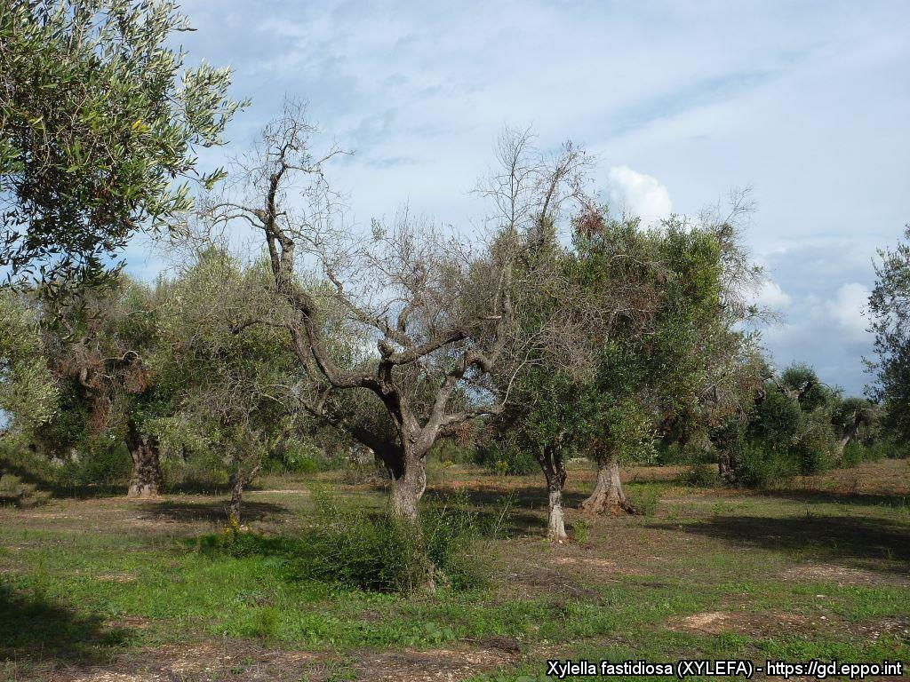

Για οποιαδήποτε ύποπτη εμφάνιση συμπτωμάτων, παρακαλούμε όπως ενημερώσετε αμέσως το Τμήμα Ποιοτικού & Φυτοϋγειονομικού Ελέγχου της Υπηρεσία μας στα τηλέφωνα 2731363328-2731363333.

ΑΚΡΙΒΕΣ ΑΝΤΙΓΡΑΦΟ ΜΕ ΕΝΤΟΛΗ ΠΕΡΙΦΕΡΕΙΑΡΧΗ
ΠΑΝΑΓΙΩΤΗ Ε. ΝΙΚΑ
Ο ΠΡΟΪΣΤΑΜΕΝΟΣ Δ/ΝΣΗΣ

Γ.ΚΑΤΣΙΜΑΛΗΣ

ΠΙΝΑΚΑΣ ΔΙΑΝΟΜΗΣ

ΠΡΟΣ:

1. ΤΑ ΜΕΣΑ ΕΝΤΥΠΗΣ ΚΑΙ ΗΛΕΚΤΡΟΝΙΚΗΣ ΕΝΗΜΕΡΩΣΗΣ ΤΗΣ Π.Ε ΛΑΚΩΝΙΑΣ
2. ΤΜΗΜΑ ΑΓΡΟΤΙΚΗΣ ΑΝΑΠΤΥΞΗΣ & ΕΛΕΓΧΩΝ Ν.ΛΑΚΩΝΙΑΣ
email : keppyspa@gmail.com
3. ΤΟΥΣ ΔΗΜΟΥΣ ΤΗΣ Π.Ε ΛΑΚΩΝΙΑΣ (email)
4. ΚΑΤΟΧΟΥΣ ΑΔΕΙΩΝ ΕΜΠΟΡΙΑΣ ΠΟΛΛΑΠΛΑΣΙΑΣΤΙΚΟΥ ΥΛΙΚΟΥ ΤΥΠΟΥ Β΄(email)
5. ΕΠΙΧΕΙΡΗΣΕΙΣ ΠΑΡΑΓΩΓΗΣ ΚΑΙ ΕΜΠΟΡΙΑΣ ΠΟΛΛΑΠΛΑΣΙΑΣΤΙΚΟΥ ΤΥΠΟΥ Α΄ ΚΑΙ Β΄(email)

ΚΟΙΝΟΠΟΙΗΣΗ:

1.ΥΠΟΥΡΓΕΙΟ ΑΓΡΟΤΙΚΗΣ ΑΝΑΠΤΥΞΗΣ & ΤΡΟΦΙΜΩΝ,Δ/ΝΣΗ ΠΡΟΣΤΑΣΙΑΣ ΦΥΤΙΚΗΣ ΠΑΡΑΓΩΓΗΣ, ΤΜΗΜΑ ΦΥΤΟΫΓΕΙΟΝΟΜΙΚΟΥ ΕΛΕΓΧΟΥ, Λ. Συγγρού 150, 176 71 Αθήνα email : charampatzis@minagric.gr, lntoulmperis@minagric.gr
2. ΓΡΑΦΕΙΟ ΑΝΤΙΠΕΡΙΦΕΡΕΙΑΡΧΗ email :grafeio.antiperifereiarxi@lakonia.gr
3. ΑΝΤΙΠΕΡΙΦΕΡΕΙΑΡΧΗ ΠΡΟΓΡΑΜΜΑΤΙΣΜΟΥ ΚΑΙ ΑΝΑΠΤΥΞΗΣ ΠΕΡΙΦΕΡΕΙΑΣ ΠΕΛΟΠΟΝΝΗΣΟΥ κ. Ν. Τζινιέρη email: tzinikon@gmail.com
4. ΓΕΝΙΚΗ Δ/ΝΣΗ ΠΕΡΙΦΕΡΕΙΑΚΗΣ, Δ/ΝΣΗ ΑΓΡΟΤΙΚΗΣ ΟΙΚΟΝΟΜΙΑΣ, email:: mitropoulos@arcadia.gr

